(W25) – [FA] die Verben – Präsens / فعل ها – متشنج کنونی

Höre dir die Formen des Verbs an (MP3) .... | گوش دادن به اشکال فعل (MP3)

ich heiße HEISSEN  du heißt  er / sie heißt | اسم من اينه که  اسم شما  نام او
ich denke DENKEN  du denkst  er / sie denkt | من فکر می کنم -- فکر می کنم  شما فکر می کنید  اون فکر ميکنه
ich glaube GLAUBEN  du glaubst  er / sie glaubt | من معتقدم -- ایمان  تو باور داري  او معتقد است
ich vermute VERMUTEN  du vermutest  er / sie vermutet | فکر کنم مظنون  شما حدس می زنم  او گمان می کند
ich weiß WISSEN  du weißt  er / sie weiß | من می دانم -- دانش  می دانی  اون ميدونه
ich lerne LERNEN  du lernst  er / sie lernt | من دارم یاد می گیرم -- یادگیری  شما یاد می گیرید  اون ياد ميگيره
ich vergesse VERGESSEN  du vergißt  er / sie vergißt | فراموش ميکنم ... فراموش کن  فراموش میکنی  اون فراموش ميکنه

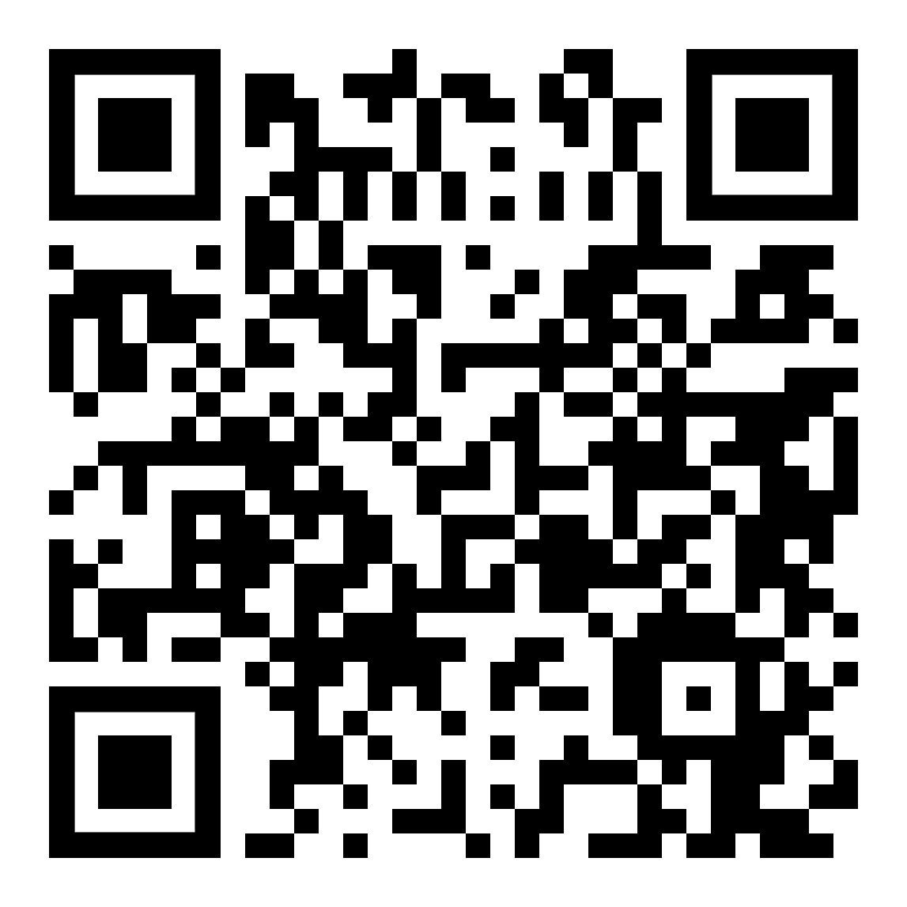 | diese Seite / این صفحه  https://www.kleine-deutsch-hilfe.at/W25_FA.htm

فعل در فارسی به چه صورت است؟

ich heiße HEISSEN
du heißt
er / sie heißt
ich denke DENKEN
du denkst
er / sie denkt
ich glaube GLAUBEN
du glaubst
er / sie glaubt
ich vermute VERMUTEN
du vermutest
er / sie vermutet
ich weiß WISSEN
du weißt
er / sie weiß
ich lerne LERNEN
du lernst
er / sie lernt
ich vergesse VERGESSEN
du vergißt
er / sie vergißt

Wie lauten die Formen des Verbs auf Deutsch?

اسم من اينه که
اسم شما
نام او
من فکر می کنم -- فکر می کنم
شما فکر می کنید
اون فکر ميکنه
من معتقدم -- ایمان
تو باور داري
او معتقد است
فکر کنم مظنون
شما حدس می زنم
او گمان می کند
من می دانم -- دانش
می دانی
اون ميدونه
من دارم یاد می گیرم -- یادگیری
شما یاد می گیرید
اون ياد ميگيره
فراموش ميکنم ... فراموش کن
فراموش میکنی
اون فراموش ميکنه

